樂善堂楊仲明學校
數學科 三年級 自學工作紙(一)

姓名:________________ ( ) 日期:_______________
班別: _______年級_______班 成績:_______________
算算看。

- 3 × 3 =
30 × 3 =

- 5 × 2 =
50 × 2 =
十 個

4 2
3

×

個位

十位

百位

- 7 × 4 =
70 × 4 =

- 5.
十 個

1 4
2

×

連連看。
6.
24 × 3

97 × 4

105

72

588

688

388

95

19 × 5

86 × 8

購物樂
列式回答下列各題。
7. 媽媽手裏正拿着以下的貨幣。

=

媽媽手裏拿着的貨幣總值是 _________。

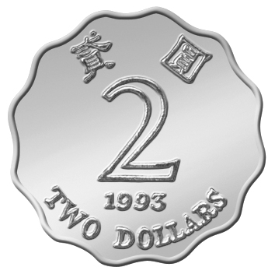
8.
我也付了：
我付了：
嘉明
詠薇

_____________ =

買兩杯雪糕共需付 _________。

9. 三人合資購買一個生日蛋糕，每人付款 79 元，蛋糕的售價是多少元？

